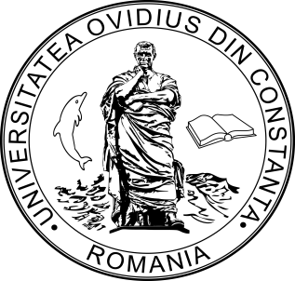

MINISTERUL EDUCAŢIEI ȘI CERCETĂRII
UNIVERSITATEA „OVIDIUS“ DIN CONSTANŢA
B-dul Mamaia nr. 124, 9000527 Constanţa, România
Tel./fax: +40-241-606467;606407
e-mail: rectorat2@univ-ovidius.ro
webpage: www.univ-ovidius.ro

FACULTATEA_______________________________________________________
Departamentul ________________________________________________________

COMISII DE CONCURS PENTRU OCUPAREA POSTURILOR DIDACTICE VACANTE

Poziţia în statul de funcţii | Funcţia didactică | Disciplinele postului | Numele şi prenumele, gradul didactic, domeniul de competenţă | Universitatea | Poziţia în comisie (Preşedinte, membru, membru supleant)

Decan,

